تقرير حول
إجراءات وزارة البيئة لتحسين الوضع البيئي لبحيرة المنزلة

الإجراءات المتخذة لتحسين الوضع البيئي لبحيرة المنزلة
استعرض المهندس ماجد جورج وزير الدولة لشئون البيئة الإجراءات المتخذة لتحسين الوضع البيئي لبحيرة المنزلة و المتمثلة فى

مشروع المعالجة البيولوجية لبحيرة المنزلة

قامت وزارة الدولة لشئون البيئة بالتعاون مع مرفق البيئة العالمي وبرنامج الأمم المتحدة الإنمائي بتنفيذ هذا المشروع بتكلفة 4.9 مليون دولار .

تبلغ مساحة المشروع 200 فدان ويهدف إلى معالجة 25 الف م3/ يوم من مياه مصرف بحر البقر قبل أن تصب ببحيرة المنزلة باستخدام تكنولوجيا اقتصادية وصديقة للبيئة في آن واحد حيث تتم المراحل الآتية:

يتم ضخ المياه القادمة من المصرف إلى احواض عملاقة بمساحة 70 فدان تترسب فيها العوالق والملوثات.

تدفع المياه بعد ذلك الى احواض المعالجة البيولوجية حيث يتم تنقية المياه من 75% من الملوثات بواسطة نباتات محلية مختارة.

توجه المياه بعد معالجتها إلى احواض استزراع سمكي بمساحة 60 فدان وقد تم بالفعل طرح مناقصة والترسية على إحدى الشركات لاستغلالها.

تتولى وزارة الري حاليا إدارة المشروع.

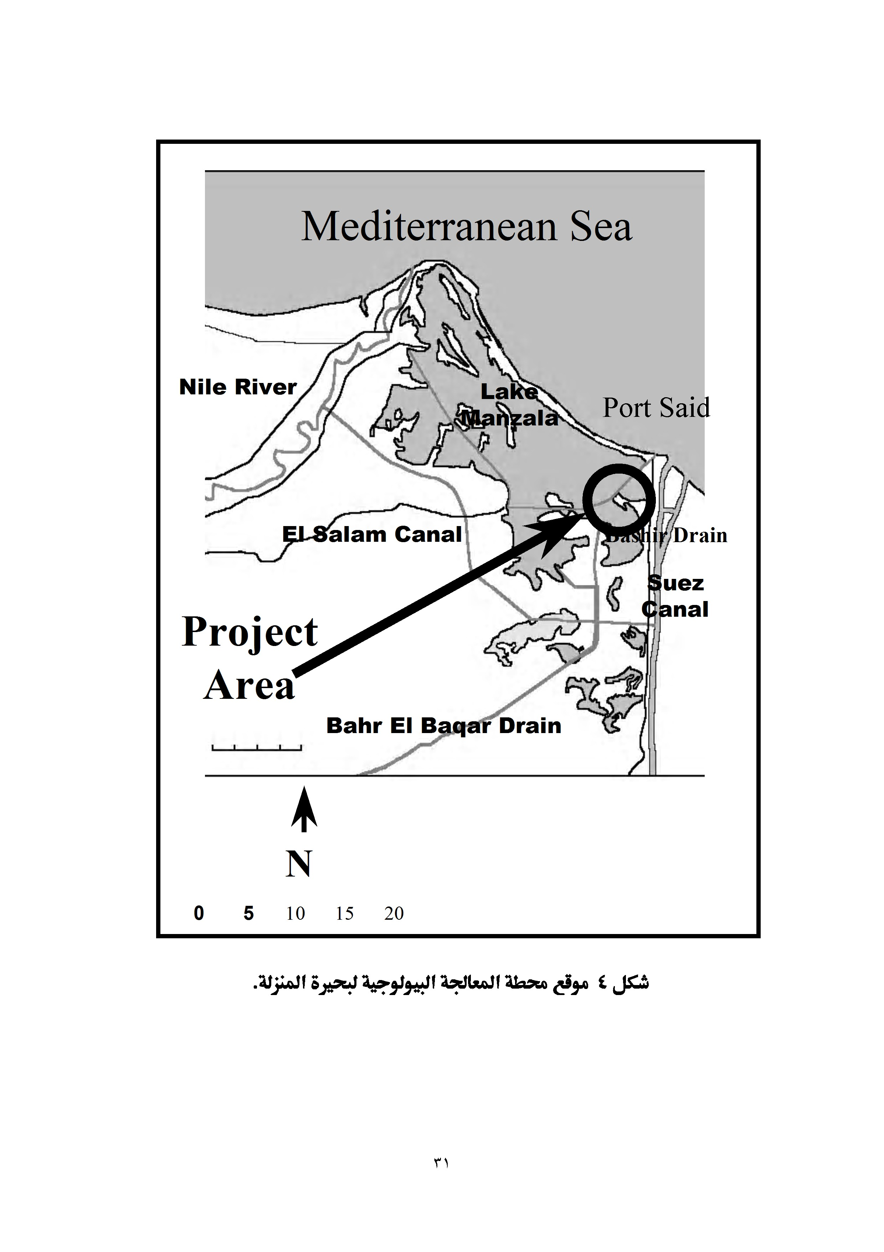

موقع مشروع المعالجة البيولوجية

مقترحات الحد من تدهور الوضع البيئي لبحيرة المنزلة

1. نظرا لأن بحيرة المنزلة جزء من منظومة الاراضي الرطبة الواقعة في شمال الدلتا وتمثل قيمة بيئية وسياحية واقتصادية يقترح إعلانها محمية طبيعية وذلك في إطار الإستراتيجية الوطنية وخطة العمل لصون الأراضي الرطبة في مصر والتى تتطلب اتخاذ الإجراءات التالية:

الحفاظ على المسطح المائي للبحيرة عن طريق تجريم أعمال ردم وتجفيف البحيرة وعدم السماح بإنشاء الطرق أو المشاريع الاقتصادية أو السكانية إلا علي بعد مناسب من شواطئ البحيرة للحد من تناقص مساحة البحيرة.

المحافظة على التنوع البيولوجي بمنع وتجريم صيد الذريعة أمام مناطق البواغيز.

تحديد المناطق ذات الأولوية مثل مناطق توالد وحضانة الأسماك، والمناطق ذات الطبيعة المتميزة ومنع التنمية في محيطها.

2. تشكيل لجنة مشتركة من كل من وزارة الموارد المائية والري، وزارة الإسكان ، وزارة الزراعة ، الهيئة القومية للاستشعار من البعد وعلوم الفضاء ووزارة البيئة لدراسة ما تراه بشأن وضع خطة لإعادة تأهيل البحيرة يراعى في أولوياتها النقاط التالية :

الأسلوب الأمثل لتطهير قاع البحيرة لإزالة الرسوبيات الملوثة والتي تراكمت على مر السنين من المواد الغير قابلة للتحلل والتي تتواجد في البيئة لمدة طويلة وتستغرق مدة تحللها من شهور إلى عدة سنوات (معادن ثقيلة ، مبيدات ، مركبات عضوية)

دراسة الأسلوب الأمثل لتجديد مياه البحيرة وتطوير دورة المياه بين البحر المتوسط وجسم البحيرة خاصة الجنوبي منها لضمان انسياب المياه لجميع مناطق البحيرة سواء كان ذلك عن طريق توسيع وتطهير البواغيز الحالية مع تطهير ممرات المياه المقابلة لها بجسم البحيرة أو زيادة عدد البواغيز لتغطي اكبر مساحة ممكنة من البحيرة.

وضع نظام للمتابعة الدورية لإزالة التعديات في البحيرة وفتح البحور على بعضها عن طريق مسارات ومقاطع لضمان سرعة سريان تيار الماء بالبحيرة.

بحث كيفية رفع كفاءة محطات معالجة الصرف الصحي التي تصرف علي بحيرة المنزلة بشكل مباشر أو غير مباشر من حيث نوعية المياه المعالجة بطرق معالجة .

